Российская Федерация

Республика Калмыкия

Элистинское городское Собрание

шестого созыва

РЕШЕНИЕ № 3
24 декабря 2020 года | заседание № 17 | г.Элиста

О внесении изменений в Генеральный план города Элисты
В соответствии с Федеральным законом от 6 октября 2003 года № 131-ФЗ «Об общих принципах организации местного самоуправления в Российской Федерации», Градостроительным кодексом Российской Федерации, с учетом протоколов публичных слушаний от 10, 17 ноября 2020 года и заключений Комиссии по подготовке Правил землепользования и застройки города Элисты о результатах публичных слушаний от 11, 24 ноября 2020 года, предложений Администрации города Элисты (постановления Администрации города Элисты), руководствуясь статьей 20 Устава города Элисты,
Элистинское городское Собрание решило:
1. Внести в карту планируемого размещения объектов (схему проектируемого состояния территории) Генерального плана города Элисты, утвержденного решением Элистинского городского Собрания от 1 июля 2010 года №1 (с изменениями от 25 апреля 2013 года №3, 26 сентября 2013 года №13, 28 ноября 2013 года №4, 26 декабря 2013 года №9, 27 марта 2014 года №14, 16 апреля 2014 года №4, 19 июня 2014 года №7, 24 июля 2014 года №5, 25 декабря 2014 года №4, 19 марта 2015 года №12, 11 июня 2015 года №11, 28 июля 2015 года №2, 17 сентября 2015 года №10, 24 декабря 2015 года №16, 24 марта 2016 года №24, 16 июня 2016 года №14, 29 сентября 2016 года №16, 22 декабря 2016 года №15, 15 июня 2017 года №19, 21 декабря 2017 года №10, 31 мая 2018 года №11, 6 сентября 2018 года №14, 6 июня 2019 года №9, 29 августа 2019 года №7, 27 ноября 2019 года №4, 26 декабря 2019 года № 4, 26 мая 2020 года №3, 25 июня 2020 года № 13, 23 июля 2020 года № 4, 17 сентября 2020 года № 6, 26 ноября 2020 №3), следующие изменения:
1) включить в коммунальную зону, исключив из зоны улично-дорожной сети, земельный участок с кадастровым номером 08:14:030210:696 площадью 3000 кв.м., расположенный по адресу: Республика Калмыкия, город Элиста, ул. Сарпинская, № 15, согласно схеме № 1 Приложения к настоящему решению,
2) включить в зону индивидуальной жилой застройки (до 3 эт.), исключив из зоны улично-дорожной сети, территорию с кадастровыми номерами 08:14:030501:154, 08:14:030501:574, 08:14:030501:140, 08:14:030501:139, 08:14:030501:138, 08:14:030501:137, 08:14:030501:136, 08:14:030501:582, 08:14:030501:547, 08:14:030501:548, 08:14:030501:152, 08:14:030501:617, 08:14:030501:151, 08:14:030501:619, 08:14:030501:145, 08:14:030501:149, 08:14:030501:158, 08:14:030501:157, 08:14:030501:177 общей площадью 16160 кв.м., расположенную по адресу: Республика Калмыкия, город Элиста, 10 микрорайон, д. №№100-109, 111-117, согласно схеме № 2 Приложения к настоящему решению;
3) включить в зону индивидуальной жилой застройки (до 3 эт.), исключив из зоны зеленых насаждений, земельные участки с кадастровыми номерами 08:14:030201:180, 08:14:030201:72, 08:14:030201:168, 08:14:030201:163, 08:14:030201:139, 08:14:030201:174, 08:14:030201:172 общей площадью 4805 кв.м., расположенные по адресу: Республика Калмыкия, город Элиста, жилая группа «Бантир», д. №№ 57 «Б», 57, 58, 59, 60, 61, 62, 63, согласно схеме № 3 Приложения к настоящему решению;
4) включить в зону индивидуальной жилой застройки (до 3 эт.), исключив из зоны улично-дорожной сети, земельные участки с кадастровыми номерами 08:14:030210:130, 08:14:030210:124, 08:14:030210:493, 08:14:030210:127, 08:14:030210:487, 08:14:030210:445, 08:14:030210:446, 08:14:030210:475, 08:14:030210:474, 08:14:030210:126, 08:14:030210:577, 08:14:030210:125, 08:14:030210:123, 08:14:030210:781, 08:14:030210:517, 08:14:030210:128 общей площадью 9420 кв.м., расположенные по адресу: Республика Калмыкия, город Элиста, ул. Бамб Цецг, д. №№ 62-92, согласно схеме № 4 Приложения к настоящему решению;
5) включить в зону индивидуальной жилой застройки (до 3 эт.), исключив из зоны зеленых насаждений, земельные участки с кадастровыми номерами 08:14:030344:76, 08:14:030344:79, 08:14:030344:75, 08:14:030344:77, 08:14:030344:78, 08:14:030344:102, 08:14:030344:87, 08:14:030344:101, 08:14:030344:84, 08:14:030344:86, 08:14:030344:83, 08:14:030344:80, 08:14:030344:117 общей площадью 7800 кв.м., расположенные по адресу: Республика Калмыкия, город Элиста, ул. Башантинская, д. №№ 68, 66, 64, 62, 60, 58, 56, 54, 52, 50, 48, 46, 44 согласно схеме № 5 Приложения к настоящему решению;
6) включить в зону общественных центров, исключив из зоны улично-дорожной сети, земельный участок с кадастровым номером 08:14:030547:44 площадью 438 кв.м., расположенный по адресу: Республика Калмыкия, город Элиста, ул. В.И. Ленина, № 349 «А», согласно схеме № 6 Приложения к настоящему решению;
7) включить в зону многоэтажной жилой застройки (5 эт. и выше), исключив из зоны улично-дорожной сети, земельный участок с кадастровым номером 08:14:030653:102 площадью 1280 кв.м., расположенный по адресу: Республика Калмыкия, город Элиста, ул. Сухэ-Батора, № 27, согласно схеме № 7 Приложения к настоящему решению;
8) включить в зону общественных центров, исключив из зоны индивидуальной жилой застройки (до 3 эт.), земельный участок с кадастровым номером 08:14:032501:573 площадью 5135 кв.м., расположенный по адресу: Республика Калмыкия, город Элиста, АТО «Город Шахмат», № 25, согласно схеме № 8 Приложения к настоящему решению;
9) включить в зону индивидуальной жилой застройки (до 3 эт.), исключив из зоны зеленых насаждений, земельный участок с кадастровым номером 08:14:030348:122 площадью 599 кв.м., расположенный по адресу: Республика Калмыкия, город Элиста, ул. Строителей, № 36, согласно схеме № 9 Приложения к настоящему решению;
10) включить в зону индивидуальной жилой застройки (до 3 эт.), исключив из зоны среднеэтажной жилой застройки (от 3 до 5 эт.), территорию с кадастровыми номерами 08:14:030410:19, 08:14:030410:82, 08:14:030410:81, 08:14:030410:17, 08:14:030410:90 площадью 2880 кв.м., расположенную по адресу: Республика Калмыкия, город Элиста, ул. им. Скрипкина В.П., д. №№ 87, 89, 89 «А», 91, 93, согласно схеме № 10 Приложения к настоящему решению;
11) включить в зону торговых и коммерческих объектов, исключив из зоны зеленых насаждений, земельный участок с кадастровым номером 08:14:030649:1409 площадью 65 кв.м., расположенный по адресу: Республика Калмыкия, город Элиста, ул. М. Эсамбаева, севернее магазина «Эрдем», согласно схеме № 11 Приложения к настоящему решению;
12) включить в зону индивидуальной жилой застройки (до 3 эт.), исключив из зоны малоэтажной высокоплотной жилой застройки (до 3 эт.) и зоны зеленых насаждений, земельные участки с кадастровыми номерами 08:14:032501:352, 08:14:032501:353, 08:14:032501:354, 08:14:032501:355, 08:14:032501:356, 08:14:032501:357, 08:14:032501:358, 08:14:032501:359, 08:14:032501:360, 08:14:032501:361, 08:14:032501:362, 08:14:032501:363, 08:14:032501:364, 08:14:032501:365, 08:14:032501:292, 08:14:032501:293, 08:14:032501:294, 08:14:032501:291, 08:14:032501:290, 08:14:032501:289, 08:14:032501:288, 08:14:032501:287, 08:14:032501:286, 08:14:032501:2125, 08:14:032501:2126, 08:14:032501:2124, 08:14:032501:282, 08:14:032501:281, 08:14:032501:280, 08:14:032501:279, 08:14:032501:278, 08:14:032501:10184, 08:14:032501:1085, 08:14:032501:367, 08:14:032501:1238, 08:14:032501:330, 08:14:032501:341, 08:14:032501:342, 08:14:032501:295, 08:14:032501:296, 08:14:032501:297, 08:14:032501:298, 08:14:032501:299, 08:14:032501:300, 08:14:032501:301, 08:14:032501:2391, 08:14:032501:322, 08:14:032501:323, 08:14:032501:324, 08:14:032501:325, 08:14:032501:661, 08:14:032501:660, 08:14:032501:329, 08:14:032501:303, 08:14:032501:331, 08:14:032501:332, 08:14:032501:304, 08:14:032501:305, 08:14:032501:306, 08:14:032501:307, 08:14:032501:308, 08:14:032501:309, 08:14:032501:310, 08:14:032501:311, 08:14:032501:333, 08:14:032501:334, 08:14:032501:1799, 08:14:032501:1798, 08:14:032501:1458, 08:14:032501:1457, 08:14:032501:338, 08:14:032501:339, 08:14:032501:340, 08:14:032501:312, 08:14:032501:313, 08:14:032501:314, 08:14:032501:315, 08:14:032501:316, 08:14:032501:317, 08:14:032501:318, 08:14:032501:319, 08:14:032501:320, 08:14:032501:321, 08:14:032501:1807, 08:14:032501:1809, 08:14:032501:366, 08:14:032501:343, 08:14:032501:344, 08:14:032501:345, 08:14:032501:346, 08:14:032501:347, 08:14:032501:348, 08:14:032501:349, 08:14:032501:350, 08:14:032501:351, общей площадью 69102 кв.м., расположенные по адресу: Республика Калмыкия, город Элиста, ул. им. Л.А. Юдиной, ул. им. М.З. Аккочкарова, пер. им. Шунгаевой О.А., пер. им. Э.С. Боваева, согласно схеме № 12 Приложения к настоящему решению.
2. Администрации города Элисты разместить настоящее решение на официальном сайте Администрации города Элисты.
3. Настоящее решение вступает в силу со дня его официального опубликования в газете «Элистинская панорама».

Глава города Элисты -
Председатель Элистинского
городского Собрания Н. Орзаев

Приложение
к решению Элистинского городского Собрания
от 24 декабря 2020 года № 3

Схема № 1
Выкопировка из схемы проектируемого состояния территории (проектный
план) Генерального плана города Элисты, утвержденного решением
Элистинского городского Собрания от 01.07.2010 г. № 1
ГП: | Изменение в ГП:
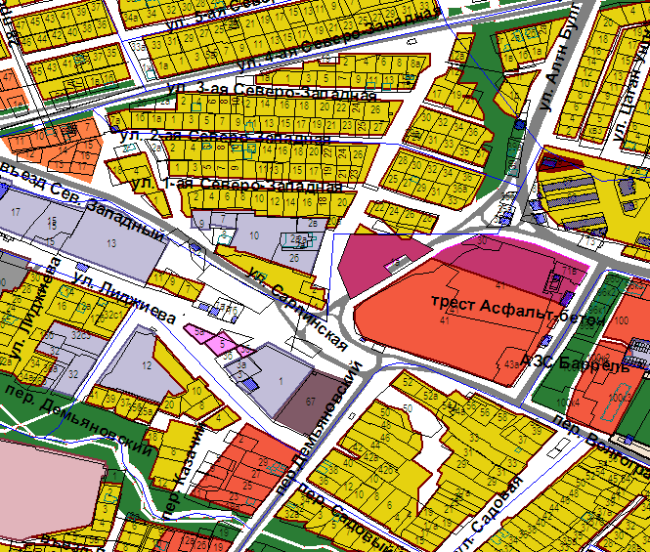 | 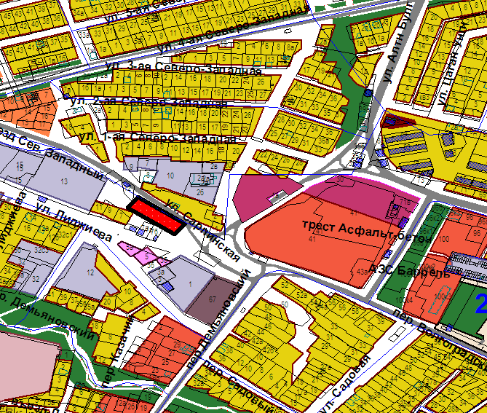
Схема № 2
Выкопировка из схемы проектируемого состояния территории (проектный
план) Генерального плана города Элисты, утвержденного решением
Элистинского городского Собрания от 01.07.2010 г. № 1

ГП: | Изменение в ГП:
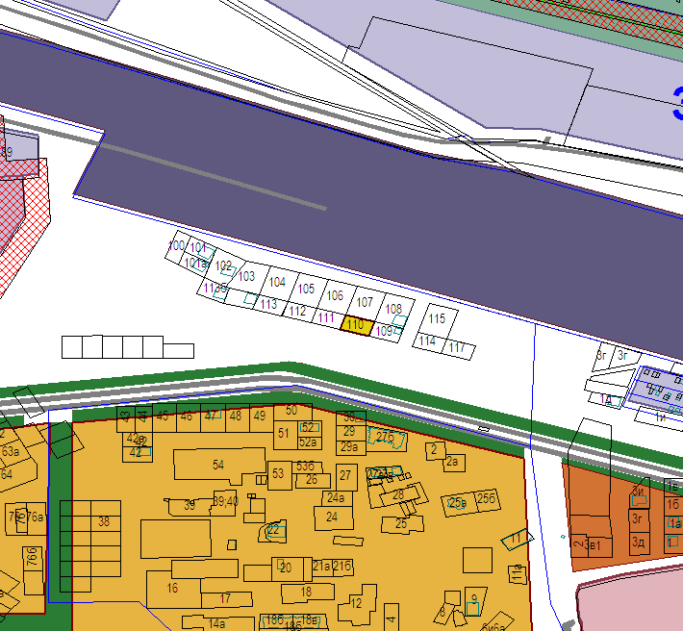 | 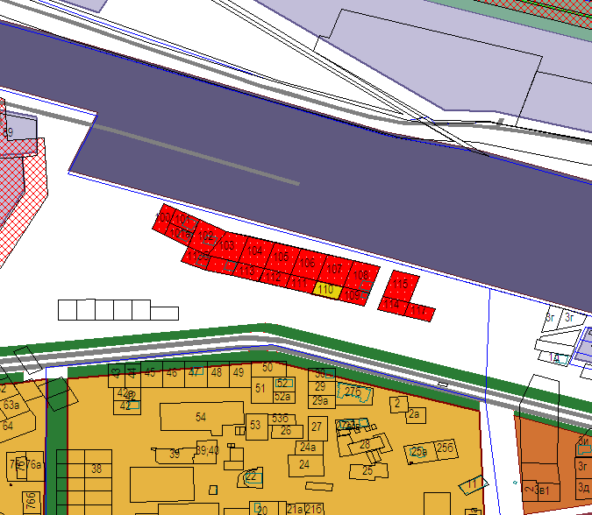
Схема № 3
Выкопировка из схемы проектируемого состояния территории (проектный
план) Генерального плана города Элисты, утвержденного решением
Элистинского городского Собрания от 01.07.2010 г. № 1
ГП: | Изменение в ГП:
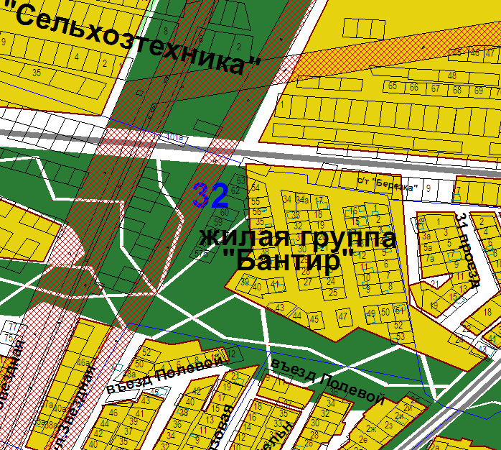 | 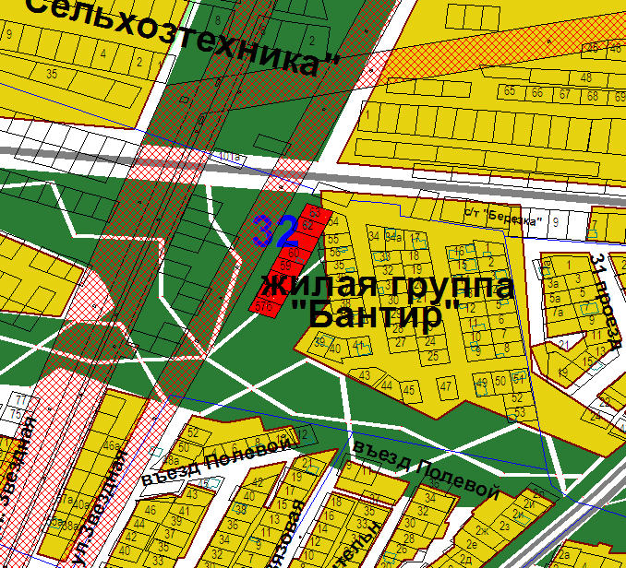
Схема № 4
Выкопировка из схемы проектируемого состояния территории (проектный
план) Генерального плана города Элисты, утвержденного решением
Элистинского городского Собрания от 01.07.2010 г. № 1

ГП: | Изменение ГП:
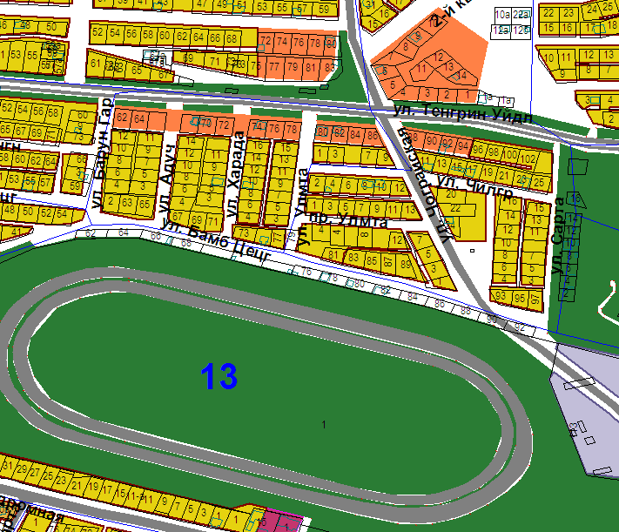 | 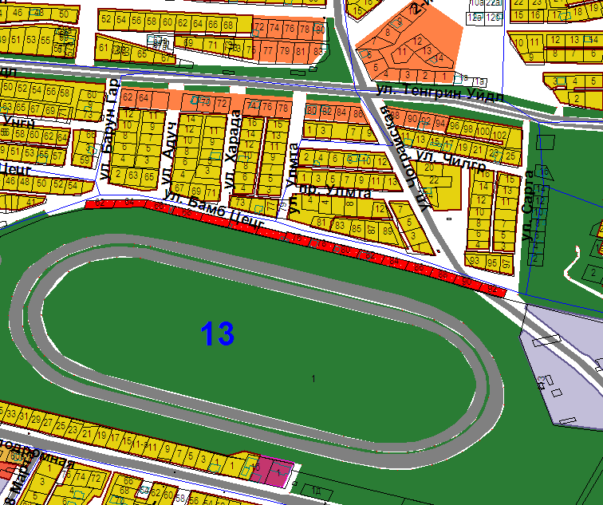

Схема № 5
Выкопировка из схемы проектируемого состояния территории (проектный
план) Генерального плана города Элисты, утвержденного решением
Элистинского городского Собрания от 01.07.2010 г. № 1

ГП | Изменение ГП
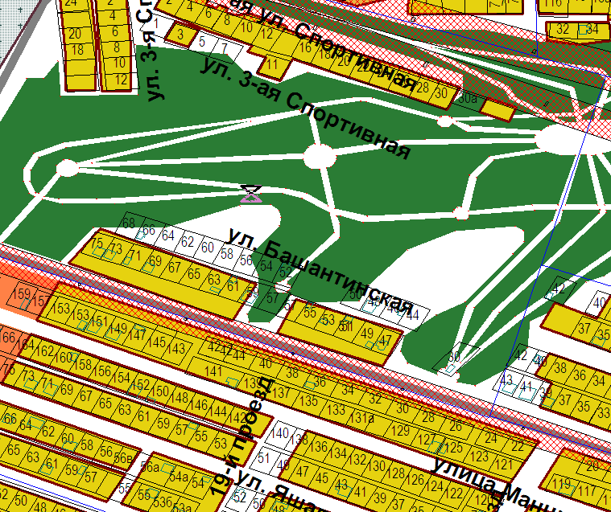 | 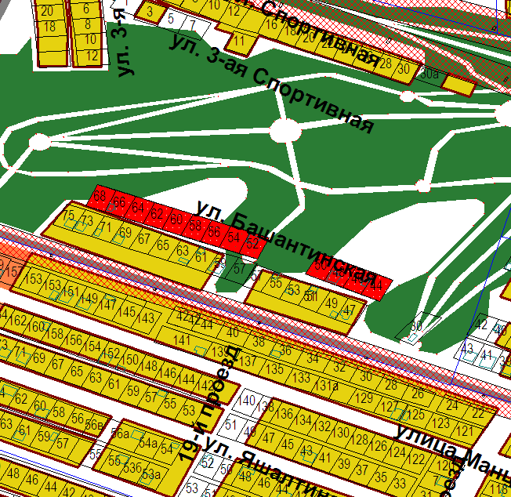

Схема № 6
Выкопировка из схемы проектируемого состояния территории (проектный план)
Генерального плана города Элисты, утвержденного решением
Элистинского городского Собрания от 01.07.2010 № 1
ГП: | Изменение в ГП:
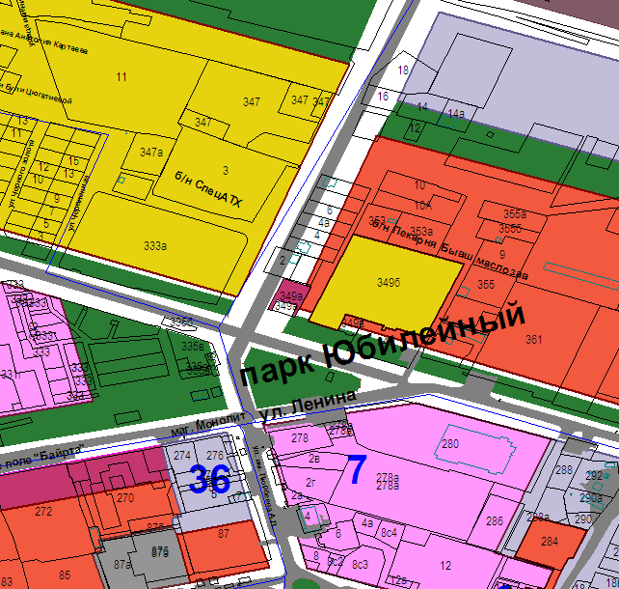 | 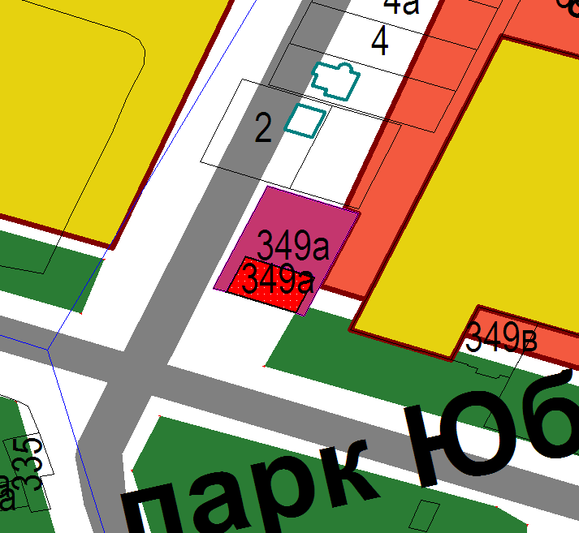

Схема № 7
Выкопировка из схемы проектируемого состояния территории (проектный
план) Генерального плана города Элисты, утвержденного решением
Элистинского городского Собрания от 01.07.2010 г. № 1
ГП: | Изменение в ГП:
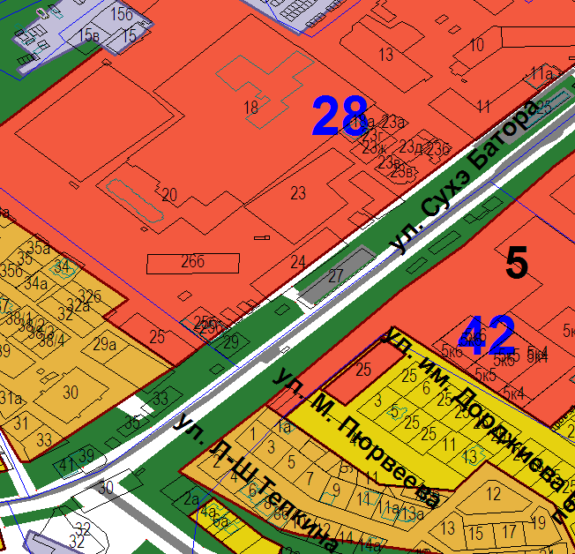 | 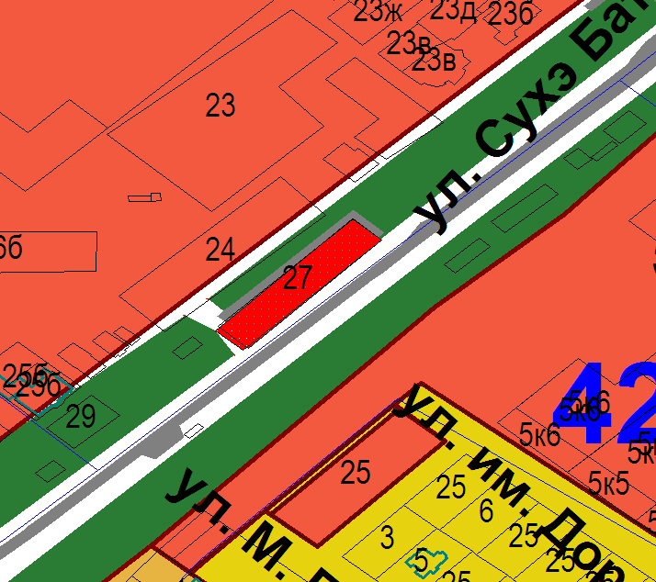
Схема № 8
Выкопировка из схемы проектируемого состояния территории (проектный
план) Генерального плана города Элисты, утвержденного решением
Элистинского городского Собрания от 01.07.2010 г. № 1
ГП: | Изменение в ГП:
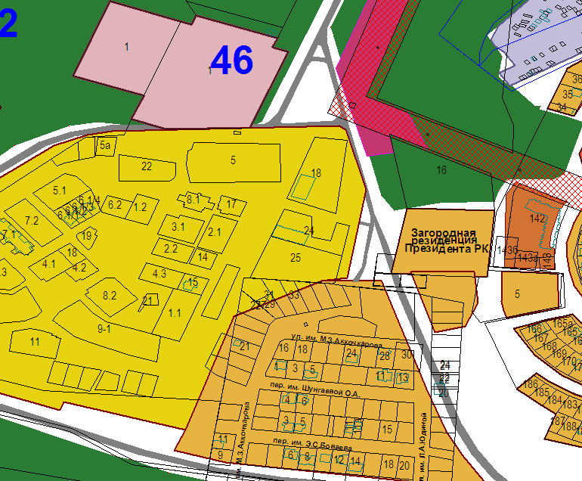 | 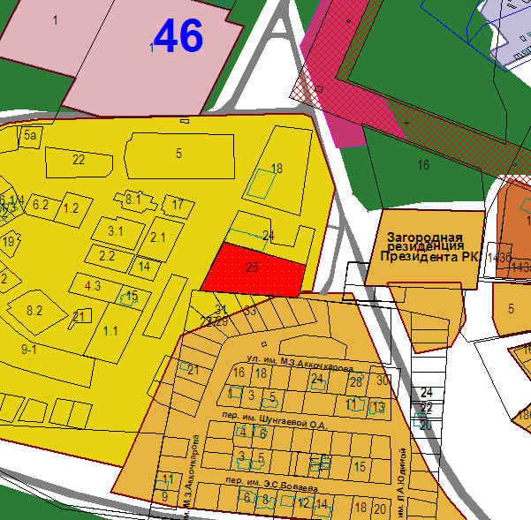
Схема № 9
Выкопировка из схемы проектируемого состояния территории (проектный
план) Генерального плана города Элисты, утвержденного решением
Элистинского городского Собрания от 01.07.2010 г. № 1
ГП: | Изменение в ГП:
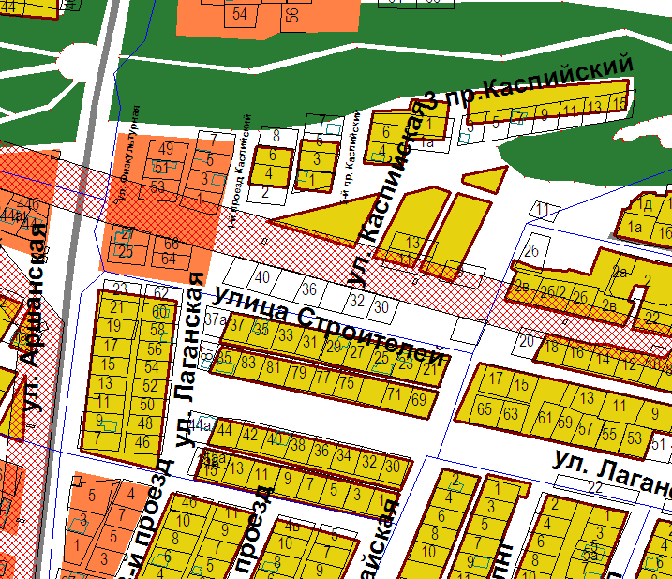 | 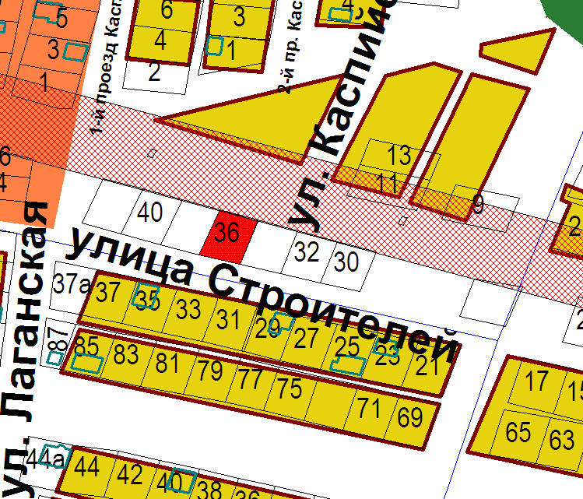

Схема № 10
Выкопировка из схемы проектируемого состояния территории (проектный
план) Генерального плана города Элисты, утвержденного решением
Элистинского городского Собрания от 01.07.2010 г. № 1
ГП: | Изменение в ГП:
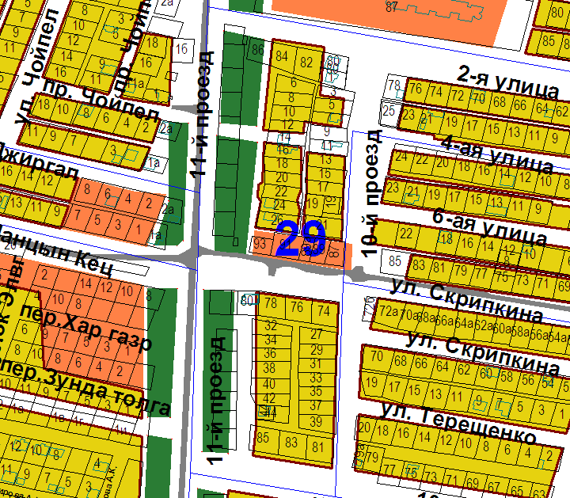 | 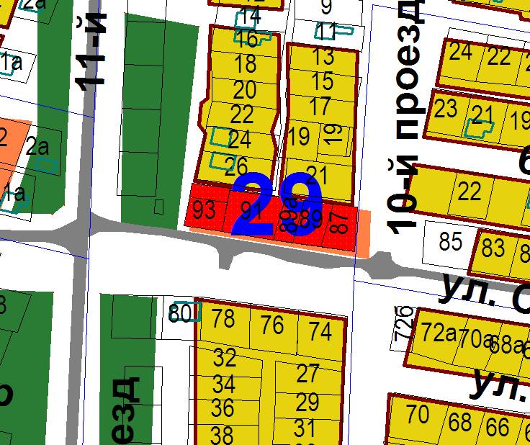

Схема № 11
Выкопировка из схемы проектируемого состояния территории (проектный
план) Генерального плана города Элисты, утвержденного решением
Элистинского городского Собрания от 01.07.2010 г. № 1
ГП: | Изменение в ГП:
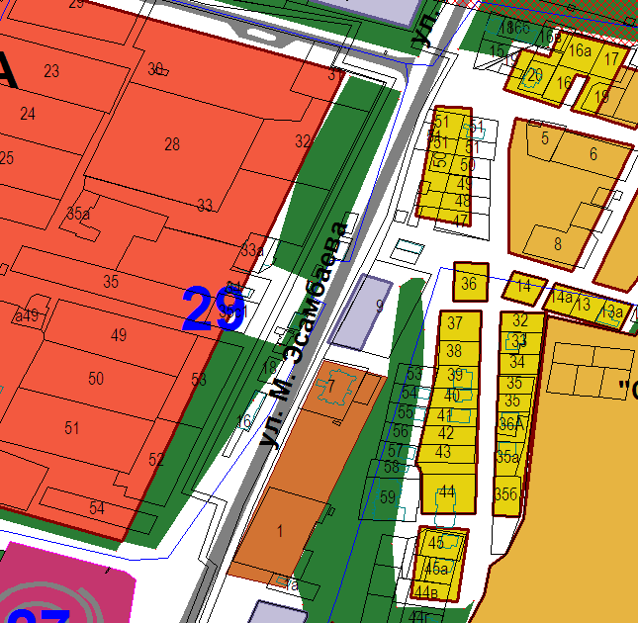 | 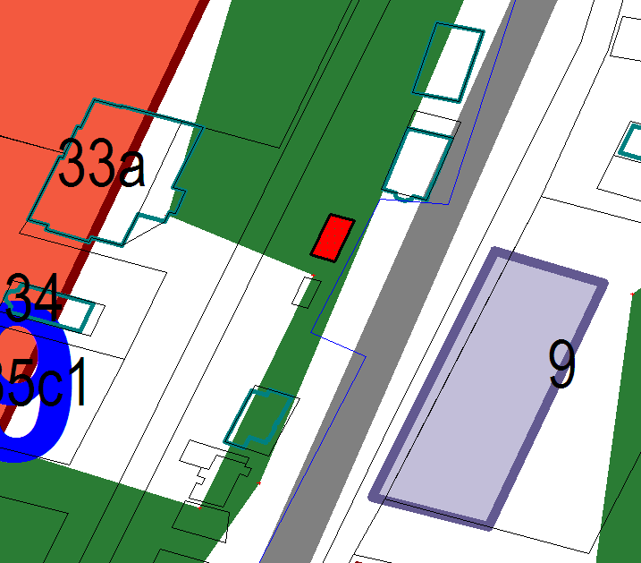
Схема № 12
Выкопировка из схемы проектируемого состояния территории (проектный
план) Генерального плана города Элисты, утвержденного решением
Элистинского городского Собрания от 01.07.2010 г. № 1
ГП: | Изменение в ГП:
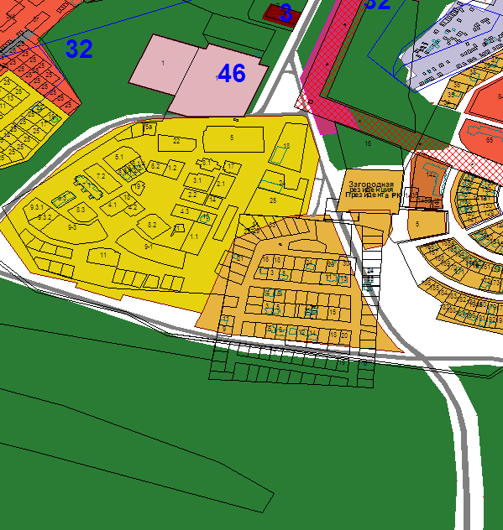 | 